Представляем вашему вниманию Систему бронирования занятий на тренажерах (далее – СБЗ) Хабаровского филиала Санкт-Петербургского государственного университета гражданской авиации (далее – ХФ СПбГУ ГА).
Вход в СБЗ осуществляется на Официальном сайте ХФ СПбГУ ГА по адресу: http://хфгуга.рф/ через раздел меню «Авиационный учебный центр» -> «Тренажерный центр» -> «Бронирование занятий» или по прямой ссылке http://хфгуга.рф/booking/.

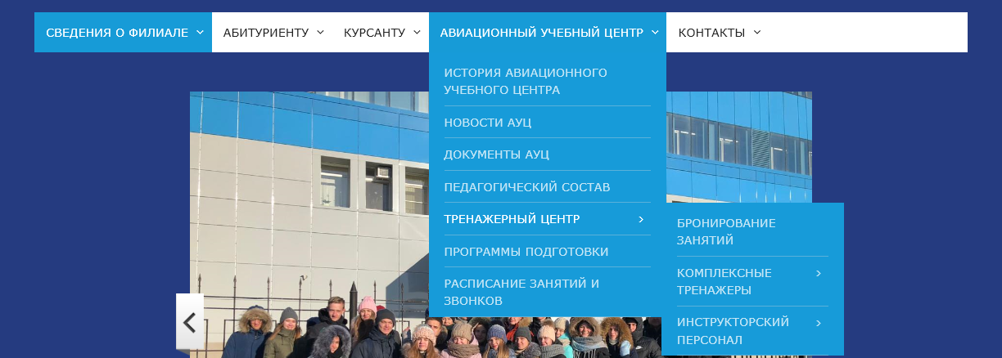

В начале работы с СБЗ вам будет предложено ввести Логин и Пароль.

В СБЗ есть два основных раздела: «Текущие заявки» и «Календарь бронирования», доступ к которым производится путем нажатия соответствующей кнопки:

В разделе «Текущие заявки» вы можете просматривать заявки, которые вы сделали ранее: в таблице указывается дата подачи заявки, тип тренажера, загруженный файл заявки, и имеется возможность отменить бронирование.

При нажатии на надпись «Подробно о бронировании» выводится детальная информация, о конкретных датах и сменах:

В разделе «Календарь бронирования» вы можете оформить бронирование.

1.Для начала выберите тип тренажера из предложенных вариантов:

2.Путем нажатия кнопок «Следующий месяц», «Предыдущий месяц», находящихся внизу интернет-страницы, выберите нужный месяц.

3.Отметьте галочками интересующие вас смены (занятые смены отмечены красным фоном и значком «самолет», при наведении на который выводится название авиакомпании) и нажмите кнопку «Бронировать».
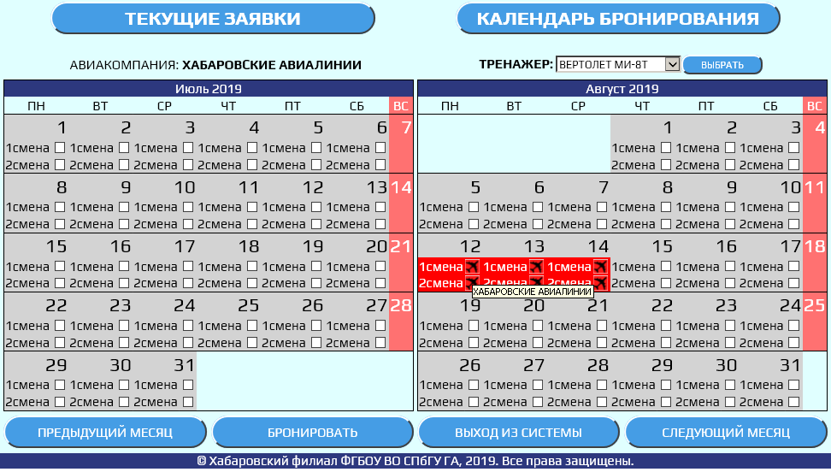

4.Далее вам необходимо сверить информацию и для завершения бронирования загрузить файл заявки, для чего нажать кнопку «Обзор…», выбрать на своем компьютере файл заявки и нажать кнопку «Загрузить».

